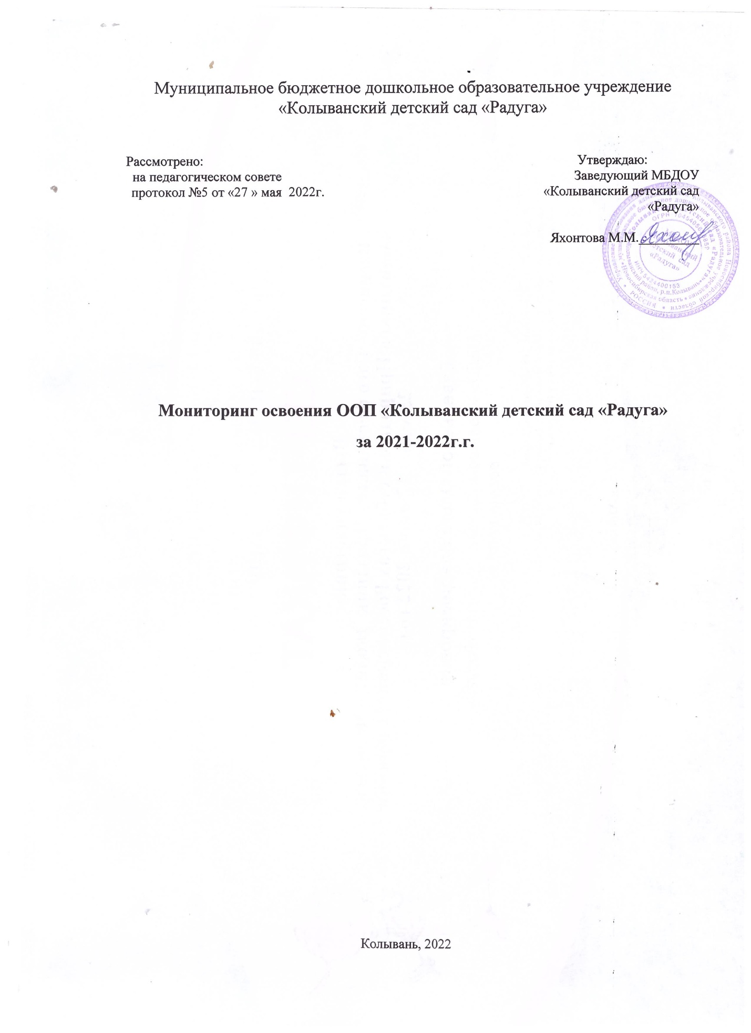

Мониторинг по индивидуальным достижениям воспитанников
на октябрь 2021, май 2022 г.

Группа | Сформирован |  |  | Не сформирован |  |  | На стадии формирования
месяц | октябрь 2021 | май 2022 |  | октябрь 2021 | май 2022 |  | октябрь 2021 | май 2022
«Почемучки»  (Ануфриева Н.В., Соколова И.А.) | 32% | 65% |  | 1% | 1% |  | 67% | 34%
«Смешарики»  (Костина В.В.,  Соколова И.А.) | 39% | 74% |  | 4% | 0% |  | 57% | 26%
«Звёздочки» (Паутова Н.Н., Гринченко И.Н.) | 43% |  | 80% | 3% |  | 0% | 54% |  | 20%
«Весёлые ребята» (Степанова А.А., Шпанова Т.Л.) | 53% |  | 77% | 0% |  | 0,1% | 47% |  | 23%
«Ладушки»  (Волкова Ю.С., Гринченко И.Н.) | 61% |  | 97% | 0% |  | 0% | 39% |  | 3%
«Лучики»  (Южикова А.С., Белоусова Д.Н.) | 26% |  | 44% | 13% |  | 5% | 61% |  | 51%
«Капельки»  (Георгелаш А.Н.,  Белоусова Д.Н.) | 42% |  | 59% | 14% |  | 11% | 44% |  | 30%
На весь детский сад | 42% |  | 71% | 5% |  | 2% | 53% |  | 27%

